**【新时代文明实践】**“《民法典》宣传进嘎查，普法惠民暖人心”志愿活动

今年5月是第三个“民法典宣传月”，为进一步强化村民的法律意识，引导村民自觉学好用好《民法典》，用法律武器捍卫自己的合法权益。5月11日，巴润嘎查新时代文明实践站开展了“民法典进嘎查”普法宣传活动。

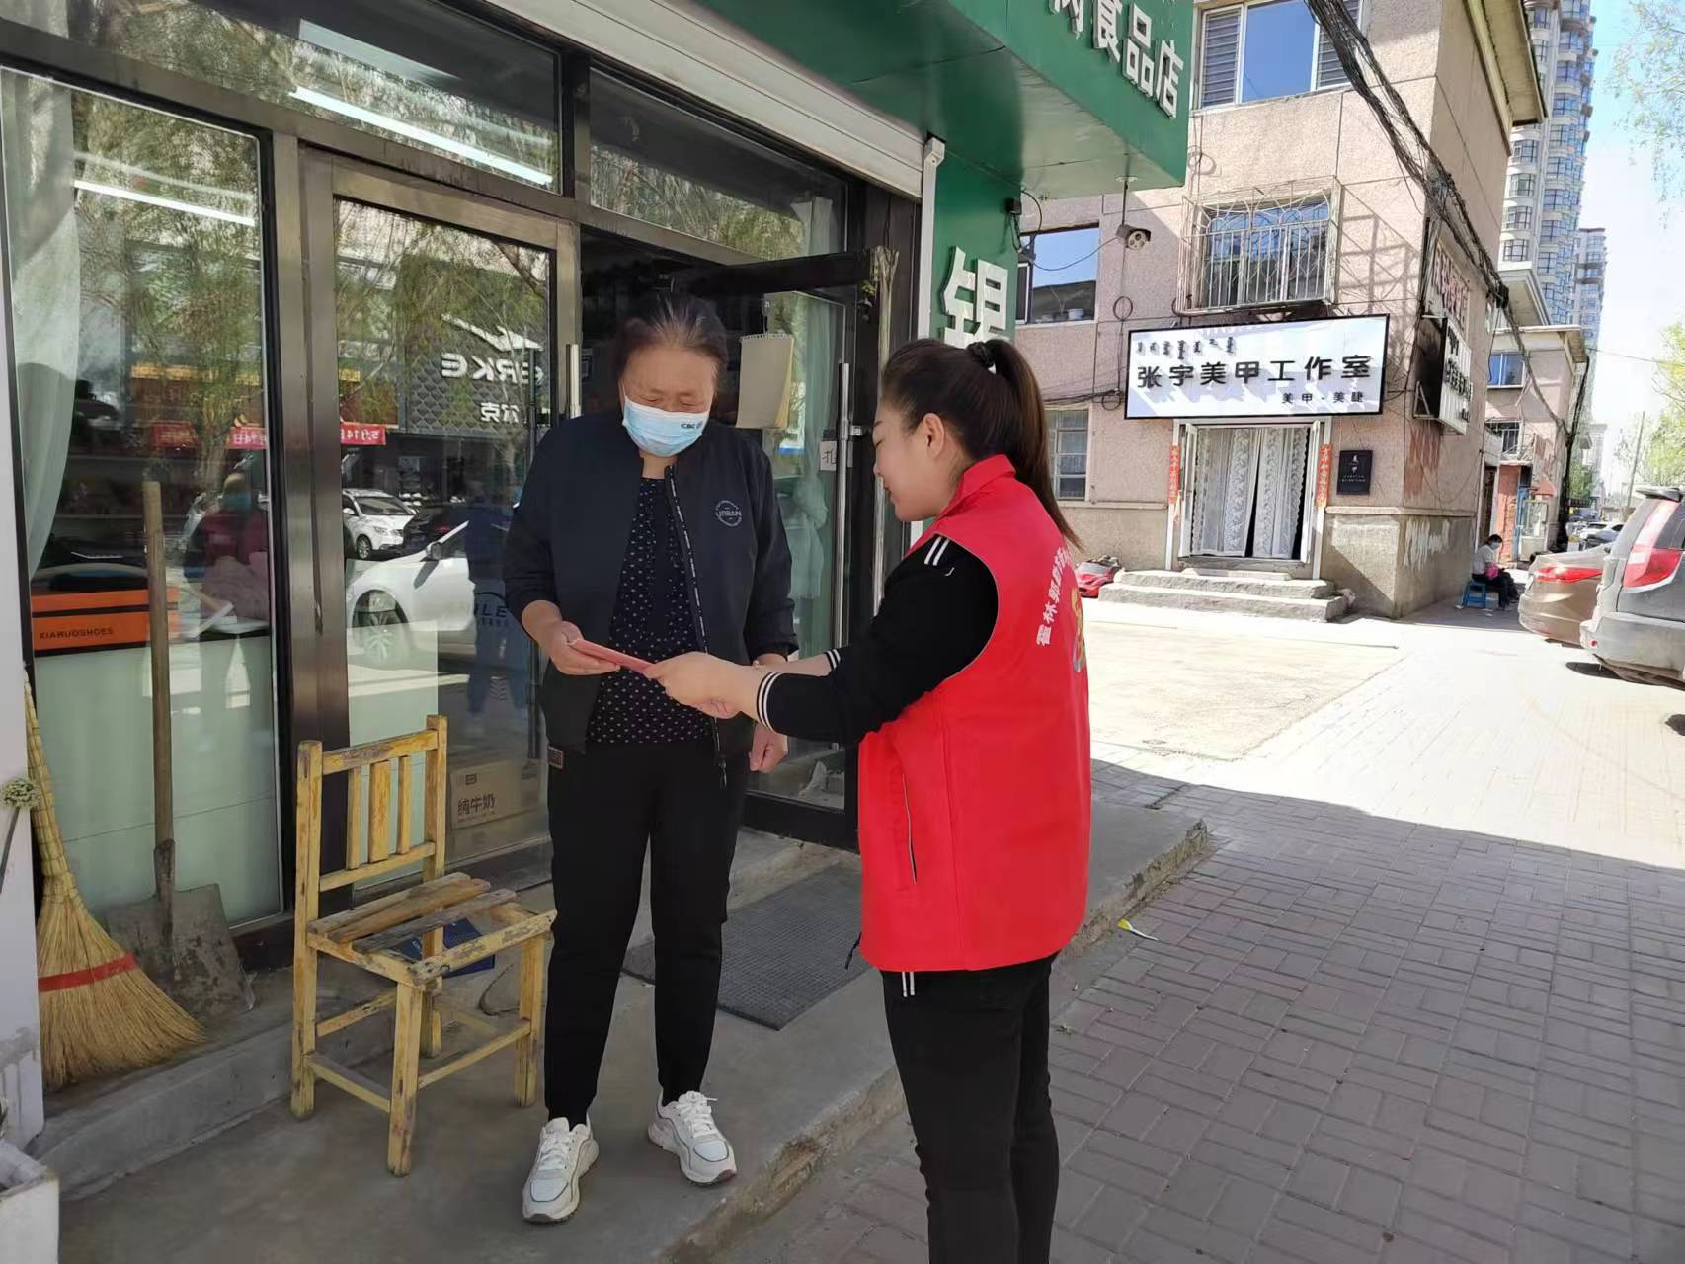

活动中，志愿者通过向村民发放民法典宣传册及以案释法的方式，为村民讲解《民法典》中与群众生活密切相关的法律知识，例如财产安全、生命健康、人格尊严等方面的内容，并以鲜活的案例释法，引导村民更好地理解《民法典》，让民法典走进群众身边。村民们纷纷表示，不仅自己要学民法典，还要将民法典等有关法律知识传播给亲朋好友，共同维护嘎查平安和谐。

此次活动共发放宣传资料100余份，受惠群众120余人。切实提高了志愿者运用民法典维护村民权益、化解矛盾纠纷、促进社会和谐稳定的能力和水平，增强了村民的法治观念，营造了浓厚的学法氛围。（巴润/刘照伟）